花蓮縣立宜昌國中107年度區域資優教育方案暑期營隊
「宜昌國中、玩轉學校暑期城鄉共學營」活動簡章

化身遊戲設計師，讓青少年玩遊戲、設計遊戲、帶領遊戲，
並且深入了解在地議題、利害關係人，學習用遊戲說故事！

 |  |  |  |  | 
情境遊戲 | 在地考察 |  | 遊戲設計 |  |  | 遊戲發表
透過議題式遊戲，扮演不同利益團體，用第一人稱的角度感受與反思。 | 展開一連串考察、訪談，鼓勵學員走出教室，發展對在地議題的洞察與思辨。 |  | 透過考察了解到的在地議題，設計出屬於在地的遊戲，進而更深入了解議題。 |  |  | 最後透過遊戲發表，讓學員帶領自行設計的議題式遊戲，影響週遭的人。

時間 | 7/30(一) | 7/31(二) | 8/1(三) | 8/2(四) | 8/3(五)
9:00  |  12:00 |  | 議題式  遊戲體驗 | 團體反思討論 | 在地考察訪談 | 遊戲測試調整場地佈置
中午 |  | 中午用餐 暨 午休時間
13:00  |  17:00 | 學員報到  營隊參與建立  遊戲背景介紹 | 議題式  遊戲體驗 | 議題式遊戲  設計準備 | 議題式  遊戲設計 | 成果發表準備  場地佈置  14:00成果發表  未來展望
活動時間：107年7月30日(一)至107年8月3日(五)
活動地點：宜昌國中
活動對象：花蓮市、吉安鄉6-9年級學生
活動費用：每人3500元 (不含住宿) 。
報名方式：即日起至6月21日(週四)前，備齊報名表及活動費用，逕向
宜昌國中輔導室特教組報名。
詳細簡章資料請至宜昌國中網頁下載(http://www.ycjh.hlc.edu.tw/)，
或洽宜昌國中輔導室(TEL：8520803#501~504)
玩轉學校
官方網站：http://www.pleyschool.org 粉絲專頁：https://www.facebook.com/pleyschool
花蓮縣立宜昌國中107年度區域資優教育方案暑期營隊
「宜昌國中、玩轉學校暑期城鄉共學營」報名表
就讀學校 |  | 班級 |  | 年 班 |  | 姓名
出生日期 | 年 月 日 |  |  |  |  | 性別
電子郵件 |  |  |  |  |  | 身分證號
通訊地址
餐別 | □葷食 □素食 |  |  |  |  | 營服尺寸
監護人/  緊急聯絡人 |  |  | 關係 |  |  | 聯絡電話
監護人/  緊急聯絡人 | 電子郵件：
同意欄 | 茲同意本人子女 參加花蓮縣立宜昌國中107年度「宜昌國中、玩轉學校暑期城鄉共學營」活動，並遵守承辦單位活動安全相關規定。  家長簽章 107年 月 日
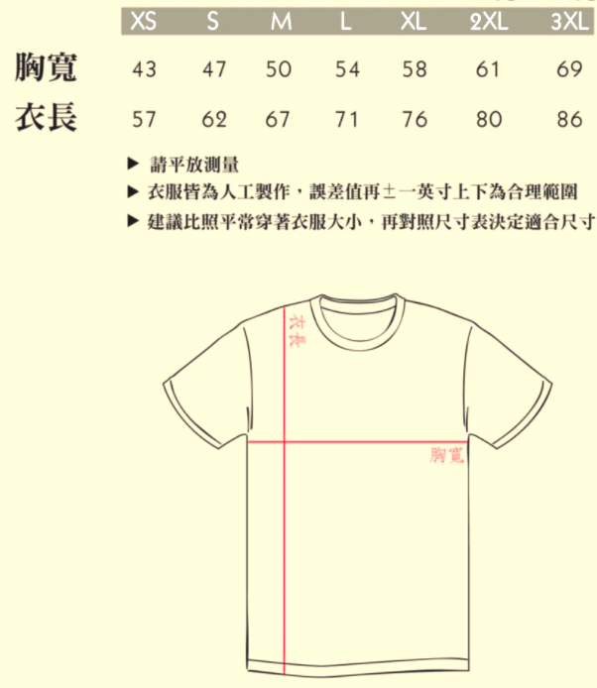
◎營服尺寸參考表:

